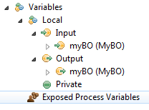
流程需要做的是用MyBO的实例作输入参数，把属性a值设为“Linked Process 1”，最后创建一个任务显示MyBO数据类型的内容。
如果运行这个流程，任务显示如下：
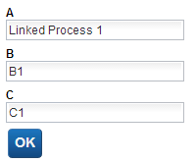
现在设想第二个流程"LinkedProcess2"。如下：
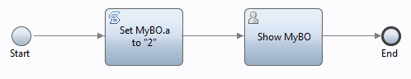
"Linked Process 2"流程，除了属性a的值为"Linked Process 2"，其他部分都一样的。
现在下一步
设想最后一个流程叫"MyProcess"，如下：
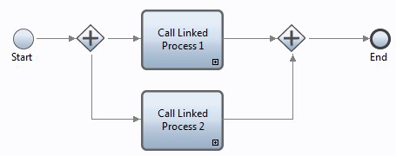
这个流程有唯一一个”MyBO”类型的输入变量传向两个平行的流程，它被影射给"LinkProcess1" 和 "LinkProcess2"流程.
当运行这个过程，不出所料，两个任务将处于等待状态：

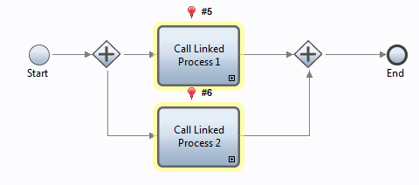
正在执行的两个任务如下：
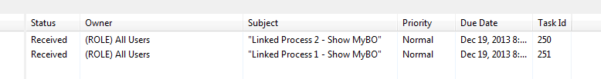
现在打开"Linked Process 1"任务 ，如下：
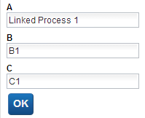
到目前为止，一切如我们所想。
现在打开"Linked Process 1"任务 ，如下：
